Dzień dobry dzisiaj na zajęciach funkcjonowania proszę abyście uzupełnili poniższą kartę pracy
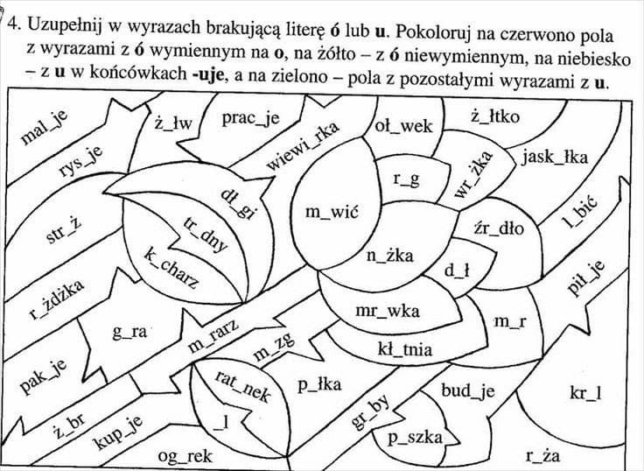
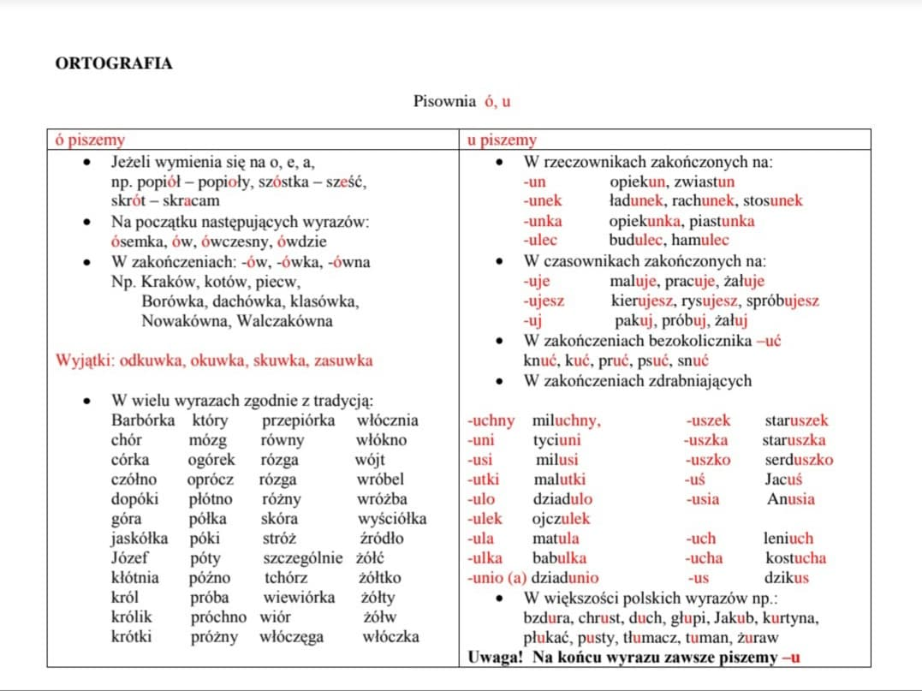

Dla Mateusza

